Государственное бюджетное общеобразовательное учреждение

Самарской области средняя общеобразовательная школа

№ 2 города Сызрани городского округа Сызрань Самарской области

**Методическая разработка**

**урока в 3 классе**

**предмет «Окружающий мир»**

**по теме: « Москва – столица России»**

Разработала:

учитель начальных классов

Рябова Наталья Анатольевна

г. Сызрань 2016 год

***Тип урока: комбинированный урок,***

***урок решения практических и проектных задач***

***Цель урока:***

* **образовательные: способствовать формированию знаний о столице нашей страны, городе Москве и ее достопримечательностях;**
* **развивающие: развитие у обучающихся наблюдательности, умения делать выводы; активизация познавательной деятельности младших школьников на уроке;**
* **воспитательные: создать условия для воспитания интереса к истории своего народа; обретение чувства любви к родной стране.**

***Предварительная работа с учащимися***

- раздать учащимся заранее темы проектов;

-приготовить пословицы и презентации о Москве;

- оформить стенгазеты о Москве

***Планируемые результаты***

- Теоретически учащиеся будут знать об истории возникновения Москвы, и о достопримечательностях столицы;

- Практически учащиеся научатся: искать информацию в различных источниках, эстетически оформлять её в виде проекта; подбирать необходимый материал для проекта, стенгазеты, альбома.

***Универсальные учебные действия, формируемые на данном уроке***

|  |  |  |  |
| --- | --- | --- | --- |
| ***коммуникативные*** | ***регулятивные*** | ***личностные*** | ***познавательные*** |
| Сотрудничать с товарищами при выполнении заданий в паре | Чёткое выполнение действий, согласно структуре урока | Проявлять уважение к товарищам, ценить взаимопомощь и поддержку | Знакомиться с историей возникновения Москвы, с достопримечательностями столицы. Находить информацию в разных источниках. |

***Оборудование:***

УМК « Планета знаний», учебник «Окружающий мир», Г.Г. Ивченкова, И.В. Потапов, 3 класс, рабочая тетрадь №2., проекты детей, рисунки.

Медиаресурсы, презентация « Москва»

Компьютер, мультимедиапроектор, интерактивная доска.

***Формы обучения:*** фронтальная, групповая, коллективная.

***Ход урока:***

1. ***Организационный момент (слайд 2)***

С городом этим

Другим не сравниться.  
Главный в стране он,  
Зовётся ... (Столица) (слайд 2)

- Как называется город, который является столицей нашего государства? (Москва)

- Сегодня я предлагаю вам, ребята, отправиться в путешествие по столице нашей страны, городу Москве. (слайд 3)

(Подготовленный ученик наизусть читает стихотворение, подготовленное заранее)

(слайды 4,5,6,7,8,9,10,11 )

...Есть города, овеянные славой,  
Их памятники – точно ордена.  
Есть города, носящие по праву  
Прославленных людей большие имена...

Но среди многих городов вселенной,  
Похожих и различных меж собой,  
Один есть город, навсегда нетленный,  
С неповторимой сказочной судьбой.

М-о-с-к-в-а! Шесть букв. Короткое названье.  
Но в это слово краткое легли  
Все долгие людские упованья,  
Все лучшие надежды всей земли.

В её истории история народа –  
Строителя, героя и бойца.  
Написано: "Москва!" Читается: "Свобода!"  
Так чувствуют все честные сердца.

Враги её смертельно ненавидят,  
Друзья готовы жизни ей отдать.  
Свои мечты в ней труженики видят,  
Свою защиту, Родину и мать...

- Но, что прежде чем отправиться в любое путешествие, туристу нужно как следует разработать предстоящий маршрут. И в этом нам поможет карта (слайд 12)

***2. Актуализация опорных знаний универсальных учебных действий***

- Мало карту иметь, нужно ещё уметь её читать, понимать условные знаки.

- Давайте вспомним, как по карте определить стороны горизонта?

- Скажите, что обозначают на карте различные цвета?

- Что обозначают другие условные знаки карты?

- Я вижу, что вы умеете читать карту, и с вами можно смело отправиться в путешествие.

***3. Сообщение темы и целей урока***

- Итак, я вас приглашаю в путешествие по Москве, во время которого вы узнаете много интересного об этом городе, познакомитесь с его достопримечательностями.

- Ребята, что вы знаете о Москве? (Ответы детей)

- Москва - огромный город. В нём около 4 тысяч улиц и площадей. Ориентироваться в таком городе очень сложно, особенно тем, кто приехал в Москву в первый раз. Что же может помочь гостям Москвы достаточно легко ориентироваться в городе? (слайд 13)

**4*. Создание проблемной ситуации***

- Можем ли мы с нашей картой путешествовать по Москве?

- Почему? Поможет она нам не заблудиться в городе?

- Кто знает, что может нам помочь?

- Выход есть. Путешествовать по Москве нам поможет план. План - это чертеж местности.

***5. Первичное восприятие и усвоение нового теоретического учебного материала***

-Посмотрите на слайд №3 и скажите куда мы сейчас отправимся?

Мы отправляемся в далёкое прошлое Москвы и узнаем, как она выглядела, когда, как и кто её построил. Кого мы видим на экране? На эеране мы видим памятник Юрию Долгорукому. Кто он, что сделал для нашего Отечества?

Первую тему проекта « История Москвы из глубины веков» представляет 1 группа.

1 уч. Москва - столица нашей Родины. Он был основан более 850 лет назад на берегах Москвы - реки. Основал город Юрий Долгорукий, которому теперь в центре установлен памятник. (слайд 14)

2 уч. История Москвы уходит в глубь веков. В 1147-м году князь Юрий Долгорукий пригласил своего родственника: «Приди ко мне, брате, в град Москов». В честь гостя князь Юрий дал обед. Так впервые в летописи был упомянут город Москва, а 1147-й год принято считать датой основания города.… Сильно выросло и укрепилось Московское княжество в ХV—м веке при Иване III. Он объединил под своей властью города Ярославль, Тверь, присоединил Новгород. Москва стала столицей государства – Московской Руси (слайд 15)

3 уч. : Москва город древний в далекие времена, на Руси правили князья. Однажды князь Юрий Долгорукий остановился в селении около реки Москва, решил сделать своими эти земли. Он основал здесь и построил крепость – Кремль. Московский Кремль сначала построен из деревянных бревен. Вот так примерно тон выглядел /показ рисунка(слайд 14[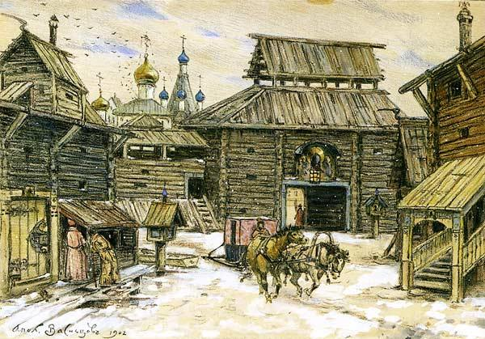](http://images.yandex.ru/yandsearch?text=%D1%84%D0%BE%D1%82%D0%BE%20%D1%81%D1%82%D0%B0%D1%80%D0%BE%D0%B9%20%D0%B4%D0%B5%D1%80%D0%B5%D0%B2%D1%8F%D0%BD%D0%BD%D0%BE%D0%B9%20%D0%B1%D0%B5%D0%BB%D0%BE%D0%BA%D0%B0%D0%BC%D0%B5%D0%BD%D0%BD%D0%BE%D0%B9%20%D0%9C%D0%BE%D1%81%D0%BA%D0%B2%D1%8B&img_url=http://upload.wikimedia.org/wikipedia/commons/thumb/f/f8/Apollinary_Vasnetsov_-_Old_Moscow.jpg/1024px-Apollinary_Vasnetsov_-_Old_Moscow.jpg?uselang=ang&pos=6&rpt=simage&lr=11139&noreask=1&source=wiz)[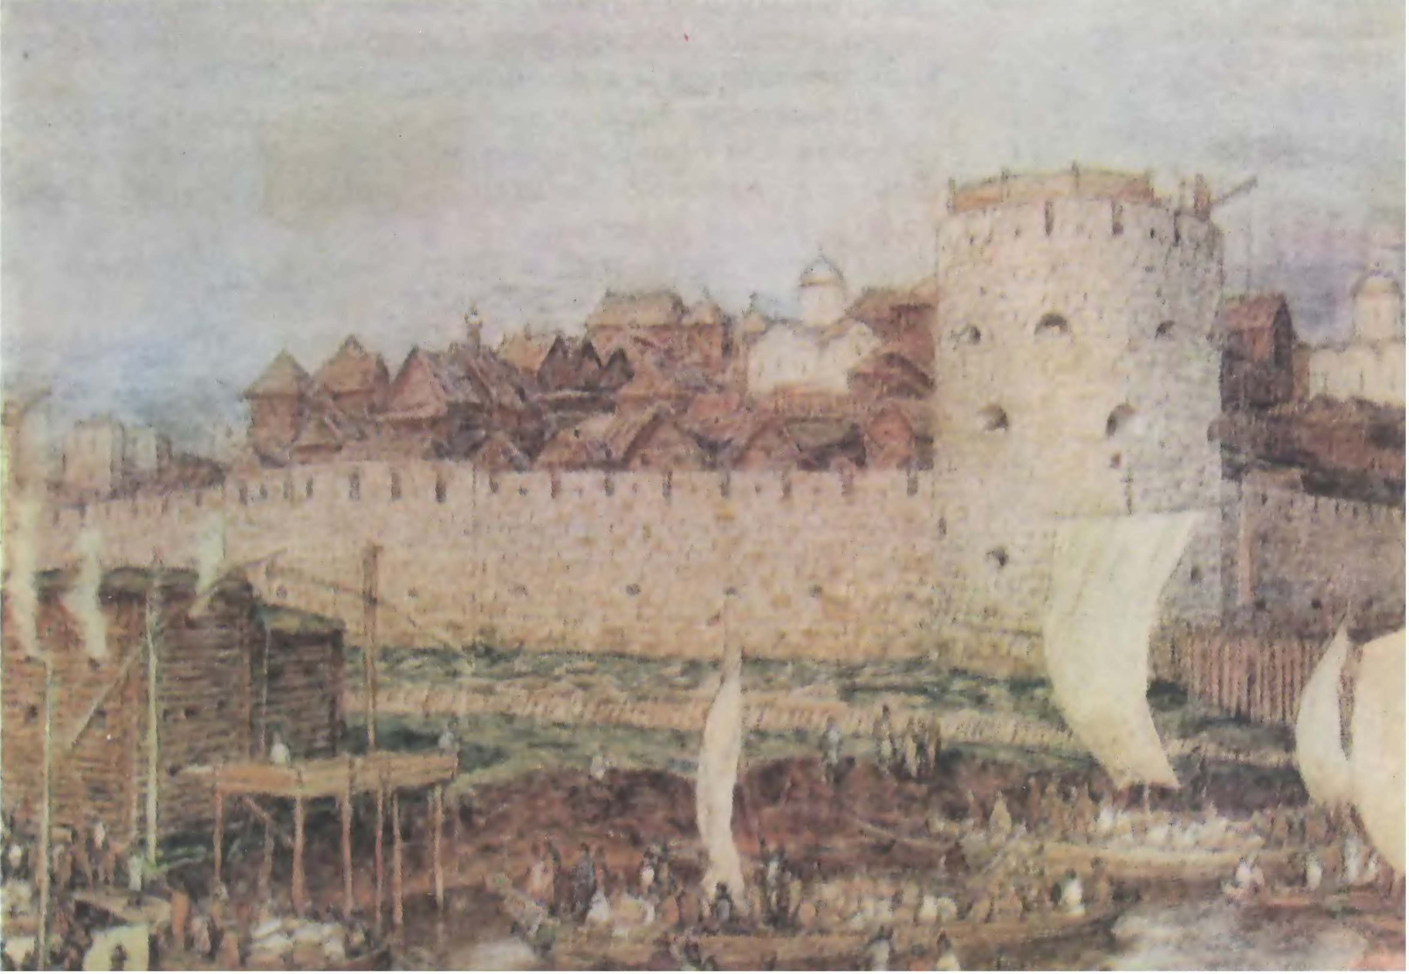](http://images.yandex.ru/yandsearch?text=%D1%84%D0%BE%D1%82%D0%BE%20%D1%81%D1%82%D0%B0%D1%80%D0%BE%D0%B9%20%D0%B4%D0%B5%D1%80%D0%B5%D0%B2%D1%8F%D0%BD%D0%BD%D0%BE%D0%B9%20%D0%B1%D0%B5%D0%BB%D0%BE%D0%BA%D0%B0%D0%BC%D0%B5%D0%BD%D0%BD%D0%BE%D0%B9%20%D0%9C%D0%BE%D1%81%D0%BA%D0%B2%D1%8B&img_url=http://img1.liveinternet.ru/images/attach/c/2/66/496/66496138_image001.jpg&pos=1&rpt=simage&lr=11139&noreask=1&source=wiz)/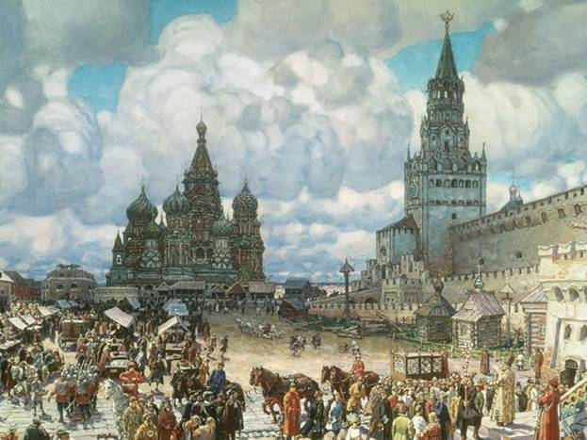

Враги много раз нападали на Москву и сжигали город.

Потом Кремль построили из белого камня, а потом построили кирпичные стены, которые сохранились до сих пор. Показ презентации Московский Кремль. **Посмотрите, как выглядит Кремль сейчас. /Показ иллюстраций на слайдах. Презентация «Кремль»/**

- В Москве, как и во всех других городах, есть своя символика: герб, гимн и флаг. (слайд 16)

- Герб города Москвы представляет собой четырехугольный с закругленными нижними углами и заостренный в оконечности темно-красный геральдический щит с изображением развернутого вправо от зрителя всадника - Святого Георгия Победоносца в серебряных доспехах и голубой мантии (плаще), на серебряном коне с серебряной сбруей, поражающего золотым копьем черного Змия. Эталоны герба города Москвы (цветной и черно-белый рисунки), а также его описание хранятся в Музее истории города Москвы и доступны для ознакомления всем заинтересованным лицам.

(слайд 17)

- Флаг города Москвы является официальным государственным символом города Москвы, представляет собой темно-красное прямоугольное полотнище с отношением ширины к длине 2:3 с двусторонним изображением в центре развернутого от древка основного элемента герба города Москвы - Святого Георгия Победоносца на коне, поражающего копьем Змия. Габаритная ширина изображения основного элемента герба на флаге города Москвы должна составлять 2/5 части длины полотнища. Эталон флага города Москвы, а также его описание хранятся в Музее истории города Москвы и доступны для ознакомления всем заинтересованным лицам.

- Гимном города Москвы является музыкально-поэтическое произведение, созданное на основе песни И.О. Дунаевского на стихи М.С. Лисянского и С.И. Аграняна "Моя Москва".

Текст гимна города Москвы(слайд 18)

Я по свету немало хаживал,   
Жил в землянке, в окопах, в тайге,   
Похоронен был дважды заживо,   
Знал разлуку, любил в тоске.   
Но Москвою привык я гордиться   
И везде повторял я слова:   
Дорогая моя столица,   
Золотая моя Москва!

Я люблю подмосковные рощи   
И мосты над твоею рекой,   
Я люблю твою Красную площадь   
И кремлевских курантов бой.   
В городах и далеких станицах   
О тебе не умолкнет молва,   
Дорогая моя столица,   
Золотая моя Москва!

Мы запомним суровую осень,   
Скрежет танков и отблеск штыков,   
И в веках будут жить двадцать восемь   
Самых храбрых твоих сынов.   
И врагу никогда не добиться,   
Чтоб склонилась твоя голова,   
Дорогая моя столица,   
Золотая моя Москва!

***Физкульминутка.***

Вот Москва - столица наша,   
Не найти столицы краше,  
Солнце хоть весь день свети  
Город нам не обойти.  
Север, юг, восток и запад -  
Не пройти столицу за год.

Вторую тему проекта « Современная Москва» представляет 2 группа. (слайд 19)

Итак, продолжаем рассказ о Современной Москве.

- Современная Москва – Один из самых больших городов мира. В ней проживает более 10 миллионов человек. В столице находится Президент и правительство, посольства иностранных держав, правления многих крупных банков. Именно здесь принимаются самые важные для всей страны решения. (слайд 20-23)

-Москва – город многонациональный. Здесь живут люди более 130 национальностей. Большинство населения Москвы – русские. (слайд 24)

-Издревле Москва развивалась как центр ресёсел и торговли. И сейчас в столице работают сотни предприятий, на которых производят строй материалы, книги, шьют одежду и обувь, изготавливают продукты питания и многое другое. Москва – крупнейший транспортный узел нашей страны. Здесь находятся 11 вокзалов, 3 речных порта, 4 аэропорта, которые связывают самые отдаленные уголки нашей Родины со всем миров. (слайд 25)

- В 1755-м году в Москве был открыт первый в России университет. Во всём мире известны его выпускники – учёные, писатели, политики. Сегодня в столице учатся тысячи студентов со всех концов России. (слайд 26-27)

-В Москве находится множество театров, художественных и исторических музеев, музеи естественной природы , техники, планетарий(слайд 28-30)

**6. Продолжение изучения нового материала**

Третью тему проекта « Достопримечательности Москвы» представляет 3 группа.

(слайд 31)

- В Москве много достопримечательностей. С некоторыми из них мне хочется вас познакомить на нашем уроке - путешествии.

- Красная площадь в Москве – любимое место в столице не только гостей, но и москвичей. Она является символом города, ее сердцем. В ее облике отражена вся история России. (слайды 18,19,20,21,22)

- В 16 веке Красную площадь называли Троицкой, по названию Троицкой церкви, находившейся в южной части площади. В 1508-1516 годах вдоль кремлевской стены в оборонительных целях был вырыт ров шириной более 36 м и глубиной 10 м, который заполнили водой. В 17 веке через ров были построены мосты к Никольским и Спасским воротам. Площадь стали называть Красной, что означало красивая. Постепенно Красная площадь в Москве становится не только торговым, но и политическим центром.

(слайды 23, 24)

- Московский Кремль - символ нашей Родины. Здесь находятся уникальные памятники истории и культуры, которыми гордится Россия. Москва. Кремль. Эти два имени всегда рядом, потому что Кремль - это сердце Москвы. Его древние стены с зубцами, бойницами, сторожевыми башнями стоят на высоком холме и отражаются в водах Москвы - реки. Купола похожи на шлемы богатырей. В далекие времена Кремль был крепостью, за стенами которой жители древней Москвы спасались от врага.

(слайды 25,26)

- Собор Василия Блаженного в Москве на Красной площади - главный храм столицы России. Поэтому для многих жителей планеты он является символом России. В настоящее время храм является филиалом Государственного Исторического музея. С 1990 года он входит в Список объектов Всемирного наследия ЮНЕСКО в России.

(слайды 27,28,29)

- Храм Христа Спасителя в Москве был построен как благодарность богу за помощь и заступничество в трудный период истории России – во время Отечественной войны 1812 года. Это памятник русскому народу за его мужество и героизм. (слайды 30,31)

- Третьяковская галерея является одним из крупнейших музеев мира. В нем собраны работы мастеров, созданные с 10 по 20 век. Здесь представлены все направления русской живописи - от икон до авангарда. Третьяковская галерея в Москве, которую часто называют Третьяковкой, – одна из тех достопримечательностей столицы, которую посещают не только ценители искусства, но и все, кто хоть чуточку неравнодушен к культурному наследию России. Третьяковская галерея – один из ведущих научно-художественных и культурно-просветительных центров России, крупнейший в мире музей русского искусства. (слайд 32)

- Большой театр в Москве, расположенный в центре столицы, на Театральной площади, является одним из символом России, блестящего мастерства ее артистов. Его талантливые исполнители: вокалисты и артисты балета, композиторы и дирижеры, балетмейстеры известны во всем мире. Более 800 произведений было поставлено на его сцене. (слайд 33)

- Царь-колокол в Москве – одна из достопримечательностей Московского Кремля. Никогда не звонивший он поражает туристов своими гигантскими размерами. Расположен на Ивановской площади, является памятником литейного искусства 18 века. Отлит он был мастерами Моториными - Иваном и его сыном Михаилом. Известные мастера литейного дела отлили десяток пушек, а колокола их работы звонили не только в Москве, но и в Петербурге, Киеве и других русских городах. (слайд 34)

 - Царь-пушка в Москве – одна из достопримечательностей Московского Кремля. Это мощное орудие, расположенное на Ивановской площади, является памятником русской артиллерии. Крупнейшая по калибру в мире, она стала памятником литейного дела.

(слайд 35)

- В самом центре столицы, на Соборной площади Кремля расположена  церковь-колокольня Святого Иоанна Лествичкина, больше известная как колокольня Ивана Великого. Она объединяет все древние храмы Московского Кремля в единый архитектурный ансамбль. В 2008 году храм отметил свое 500-летие. (слайд 36)

- Все, кто хоть раз побывал в столице России Москве и в самом ее центре – на Красной площади, любовался и знаменитой Спасской башней Московского Кремля.

***7. Закрепление полученных знаний***

Четвёртую тему проекта «Викторина о Москве» представляет 4 группа. Они приготовили загадки и вопросы о Москве.

1. Каков возраст Москвы?

А) Более 800л.

Б) Более1200л

В) Более 2000л.

2. Кто изображён на гербе?

А) Орёл

Б) Всадник

В) Медведь

3. Кто основал Москву?

А) Георгий побеноносец

Б) Иоанн3

В) Юрий Долгорукий

4. В каком заведении культуры дети могут увидеть животных?

А) В цирке на Цветном Бульваре

Б) В Большом Театре

В)В Третьяковской Галлерее

5. Какое самое высокое здание в Москве?

А) Большой театр

Б) Московский государственный университет

В) Телебашня в Останкино

7. На берегу какой реки стоит Москва?

А) Днепр

Б) Нева

В) Москва

***8. Работа в парах***

-Откройте рабочую тетрадь на странице 27 и давайте вместе обведем символы столицы нашей страны.

-Выбери и подчеркни имена знаменитых людей, связанные со столицей России

-Вставьте в тест пропущенные слова,

-Игра: Собери из букв слово, и ты узнаешь, куда очень любят ходить маленькие москвичи

- Игра: Соедини буквы и прочитай, кто работает в цирке?

- Напиши правила поведения в театре, придумай и нарисуй билет в детский театр.

-Ещё одна достопримечательность столицы – Детский музыкальный театр им Н.Сац. Вырежи рисунки музыкальных инструментов и подклей их каждому исполнителю. Знаешь ли эти музыкальные инструменты?

Труба, скрипка, аитавры, Альт, барабан, арфа, рояль

Проверка (слайды 37, 38)

***9. Итог урока***

- Наше путешествие подошло к концу. Много интересного можно встретить в Москве - за год, пожалуй, обо всем не узнаешь. И сегодня на уроке мы познакомились лишь только с малой частью достопримечательностей этого великого города.

- Вам понравилось наше путешествие?

- Что нового о Москве вы узнали для себя на уроке?

- Что такое план местности?

***10. Домашнее задание***

1. Текст в учебнике на стр. 92-95;

2. С помощью Интернета и дополнительной литературы совершите свое путешествие по Москве и подготовьте сообщение о других достопримечательностях Москвы.

3. Работа в тетрадях на стр. 37-41

***В презентации использованы материалы***

1. [www.moscowvision.ru](http://www.moscowvision.ru/)
2. http://geography.okis.ru/rus.html
3. http://debug.speakrussian.cie.ru/time_new/rus/country_inf/
4. <http://newspaper.moe-online.ru/view/222307.html>
5. http://www.obrazz.ru/r_40/
6. Учебник А.А.Плешаков “Окружающий мир” для 2 класса в 2 частях, 2 часть, 2011г
7. Рабочая тетрадь “Окружающий мир” для 2 класса в 2 частях, 2 часть, 2012г
8. *Казакова О.В., Сбоева Н.А., Гаврилкина Н.А. Поурочные разработки по курсу “Окружающий мир”. Универсальное планирование. 2 класс. М.: 3- издание. “ВАКО”, 2008.*